Wirbeltiere

Lernziele
- Erklären Sie, was ein Wirbeltier ist
- Beschreiben Sie die fünf Klassen der Wirbeltiere

Systematik der Wirbeltiere
Wirbeltiere haben ein Innenskelett aus Knochen, einen geschlossenen Blutkreislauf sowie meist ein ausgeprägtes Nervensystem. Vereinfacht können wir Wirbeltiere als Tiere mit einer Wirbelsäule definieren. Ebenfalls vereinfacht zählen fünf Klassen zum Stamm der Wirbeltiere:
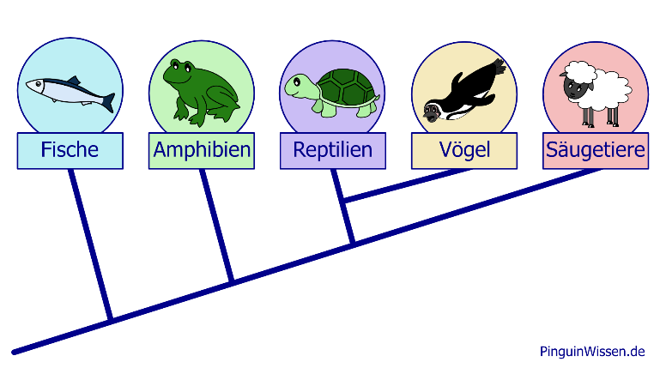

Fische
Eine Reihe ähnlich gebauter Knochen durchzieht den Fischkörper vom Kopf bis zum Schwanz. Diese Wirbelsäule ist das Kennzeichen der Wirbeltiere. Zusammen mit den übrigen Knochen bildet sie das Innenskelett, das dem Körper Stabilität verleiht, innere Organe schützt und Bewegungen ermöglicht.
Neben den Knochenfischen, zu denen die meisten bekannten Fische wie Karpfen, Goldfisch oder Thunfisch gehört, gibt es auch solche, bei denen das Skelett der ausgewachsenen Tiere aus Knorpelmasse besteht. Bei ihnen findet keine Knochenbildung statt. Bekannte Vertreter dieser Knorpelfische sind die Haie und die Rochen.
(Eckebrecht, 2018)
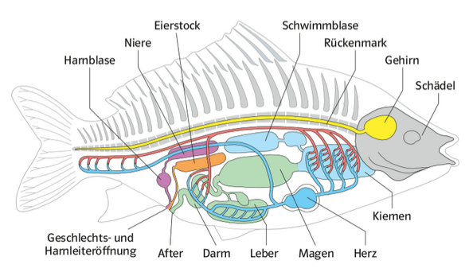
Was sind die beiden systematischen Hauptgruppen der Fische?
Knochen- und Knorbelfische

Amphibien
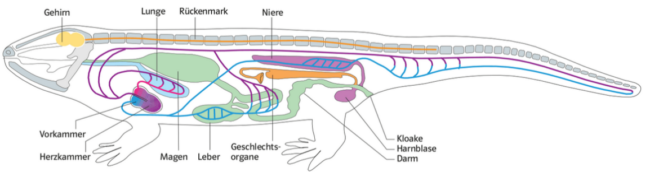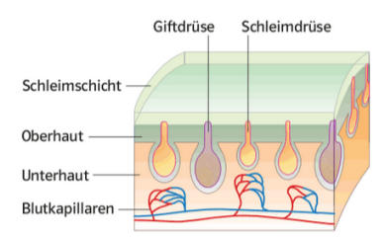
Warum sind Amphibien stärker auf Wasser angewiesen als Reptilien oder Säugetiere? Nennen sie mehrere Gründe.
Weil sie sonst auströchnen.

Reptilien
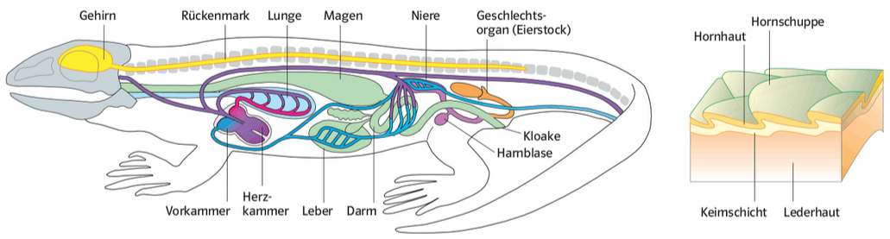
Sie möchten – wieso auch immer – eine Schlange fangen. Machen Sie das besser an einem kühlen Morgen oder einem sonnigen Nachmittag?
Am kühlen moregen sind sie längsemer, weil sie kälter sind, dies liegt an dem, dass sie ihre Körpertemperatur nicht regulieren können. Am Nachmitag sind sie aufgewärmt und beweglicher.

Säugetiere
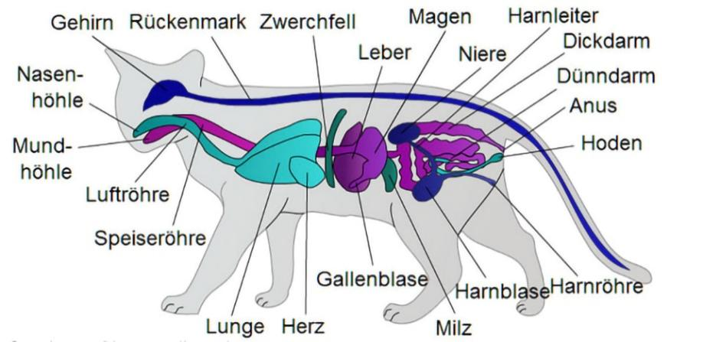
Schnabeltiere sind eine evolutiv frühe und von den anderen Säugetieren abgespaltene Gruppe. Sie legen Eier, säugen ihre Jungen mit Milch, atmen mit Lungen, haben Giftsporen an den Füssen (Männchen), haben einen Schnabel sowie ein Fell und können sowohl schwimmen wie gehen.
Welche dieser Eigenschaften gelten nur für Schnabeltiere und nicht auch für andere Säugetiere?
Legen Eieer, Schnabel, Giftsporen

Vögel
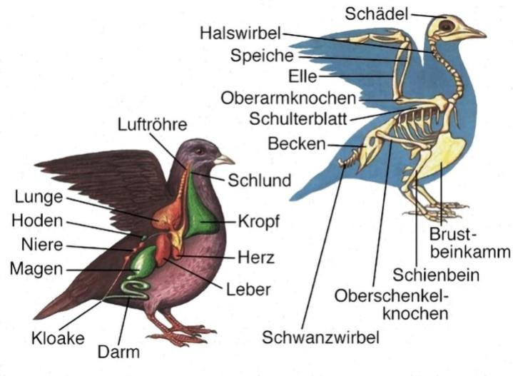
Welche anatomischen Anpassungen ermöglichen Vögeln das Fliegen?
Grosse Armoberfläche, Schwanzwirbel, Hohleknochen

Verwendete Werkzeuge und Quellen
- Eckebrecht, D. et. al. (2018). natura 9-12, Grundlagen der Biologie für Schweizer Maturitätsschulen. Klett und Balmer AG.
- https://www.pinguinwissen.de/Evolution.php
- https://www.wissen.de/lexikon/voegel-zoologie
- https://www.katzen-album.de

CC BY 4.0 DEED für Inhalte von Daniel Margadant
Fremdbeiträge (z.B. Abbildungen) © der betreffenden Quellenangabe

